04.06. 2020 ФИЗИКА 16гр. Повар, кондитер. Преподаватель: А.И.Русанов
(Выполненную работу отправить по электронной почте по адресу alexander_rus@inbox.ru до 17.00).
Тема урока. Закономерности в атомных спектрах водорода. Ядерная модель атома. Квантовые генераторы.
Цель урока: познакомиться срРазвитие взглядов на строение вещества, изучить строение атома водорода, применение квантовых генераторов.
Ознакомить с практическим применением фотоэффекта. Сформировать у студентов представление о фотоне.
Теоретическое обоснование:

1.Развитие взглядов на строение вещества.

Долгое время, физика накапливала факты о свойстве вещества для полного представления о строении атома. И только в XIX веке изучение атомического строения вещества существенно сдвинулось с точки покоя.

Большую роль в развитии атомистической теории сыграл выдающийся русский химик Дмитрий Иванович Менделеев, разработавший в 1869 году периодическую систему элементов, в которой впервые был поставлен вопрос о единой природе атомов.

Важным свидетельством сложной структуры атомов явились исследования спектров, излучаемые веществом, которые привели к открытию линейчатых спектров атомов. В начале XIX века в излучении атома водорода были открыты спектральные линии в видимой части спектра.

Идеи электронной структуры атома теоретически и гипотетически формулировались учёными. В 1896 году Хендрик Лоренц создал электронную теорию о том, что электроны являются частью атома. Эту гипотезу в 1897 году подтвердили эксперименты Джозефа Джона Томсона. Им был сформулирован вывод о том, что существуют частицы с наименьшим отрицательным зарядом - электроны и они являются частью атомов.

По мысли Томсона, положительный заряд занимает весь объём атома и распределён он в этом сферическом объёме равномерно. У более сложных атомов в положительно заряжённом шаре есть несколько электронов, так что атом подобен кексу, в котором роль изюма играют электроны. Распространённый термин этой модели - «Пудинг с изюмом» или «Булочка с изюмом».

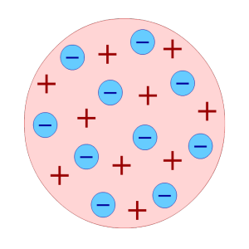
Таким образом, к началу XX века учёные сделали вывод о том, что атомы материи имеют сложную внутреннюю структуру. Они являются электрически нейтральными системами, а носителями отрицательного заряда атомов являются лёгкие электроны, масса которых составляет лишь малую долю массы атомов. Однако модель атома Томсона находилась в полном противоречии с экспериментами по изучению распределения положительных зарядов.
Электрон – наименьшая электроотрицательная заряжённая элементарная частица. Масса покоя электрона m_{e} = 9,1·10⁻³¹кг;
$\frac{e}{m_{e}}=1.759∙{10}^{11}\frac{Кл}{кг}$ - отношение заряда электрона к его массе.
Немецкий физик Филипп фон Ленард в 1903 году проводил опыты, в которых пучок быстрых электронов легко проходил через тонкую металлическую фольгу. На основании этого Ленард предположил, что атом состоит из нейтральных частиц или нейтральных дуплетов с совмещённым положительным и отрицательным зарядами, рассредоточенными в атоме, где большая площадь представляет собой пустоту.
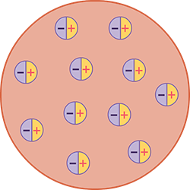
В 1904 году японский физик Хентаро Нагаока выдвинул гипотезу о том, что атом состоит из тяжелого положительно заряженного ядра, окруженного кольцами из большого числа электронов, колебания которых и являются причиной испускания атомных спектров, по аналогии с теорией устойчивости колец Сатурна.
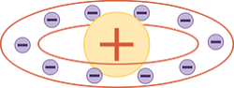
Но в физике уже более 200 лет существует главное правило: окончательный выбор между гипотезами может быть сделан только на основе опыта. Эксперименты, проведенные в первый раз Эрнестом Резерфордом, сыграли решающую роль в понимании структуры атома.

Для экспериментального изучения распределения положительного заряда, а значит, и массы внутри атома Эрнест Резерфорд в 1906 г. предложил применить зондирование атома α-частицами, скорость которых составляет 1/15 скорости света.

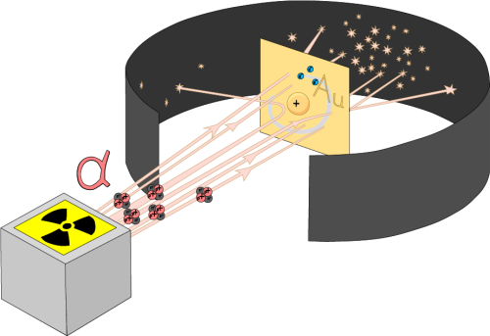

Эти частицы возникают при распаде, например, радия и некоторых других радиоактивных элементов. Сами же α-частицы – это ионизированные атомы гелия, положительный заряд гелия в два раза больше заряда электрона ₊₂He. Этими частицами Резерфорд бомбардировал атомы тяжёлых элементов (золото, медь и др.). Если бы электроны были равномерно распределены по всему объёму атома (по модели атома Томсона), электроны не могли бы заметно изменять траекторию α –частиц, так как размеры и масса электронов в 8000 раз меньше массы α-частиц. Точно так же камушек в несколько десятков граммов при столкновении с автомобилем не может изменить его скорость.
Изменение направления движения α-частиц может вызвать только массивная часть атома, при этом положительно заряжённая. Весь прибор размещался в сосуде, из которого был откачан воздух. Радиоактивный препарат, помещался внутри свинцового цилиндра, вдоль которого был высверлен узкий канал. Пучок α -частиц из канала падал на тонкую фольгу из тяжёлого металла. После рассеяния α-частицы попадали на полупрозрачный экран, покрытый сульфидом цинка. Столкновение каждой частицы с экраном сопровождалось сцинтилляцией (вспышкой света), которую можно было наблюдать в микроскоп.
Чтобы обнаружить отклонение α-частиц на большие углы Резерфорд окружил фольгу экранами. Сотрудники Резерфорда вели счёт α-частиц, попадающих в регистрирующее устройство при отклонении их на от первоначального направления на определённый угол φ (фи). Данные из серии опытов, за определённый период времени, приведены в таблице:
Угол отклонения α-частиц φ, ° | 15 | 60 | 105 | 150 | 180
Число частиц N | 132000 | 477 | 70 | 33 | 1-3
Отсюда можно сделать вывод: такое поведение α-частиц возможно только в том случае, если они упруго взаимодействуют с массивным положительно заряжённым телом малых по сравнению с атомом размеров.
Позднее Резерфорд признался, что, предложив своим ученикам провести эксперимент по наблюдению за рассеянием α-частиц, он сам не верил в положительный результат. Он сравнил такой эффект с 15-дюймовым снарядом, как если бы его выстрелили в кусок тонкой бумаги, а снаряд возвратился бы и нанёс обратный удар.
Резерфорд понял, что α-частица могла быть отброшена назад лишь в том случае, если положительный заряд атома и его масса сконцентрированы в очень малой области пространства. Так Резерфорд пришел к мысли о существовании атомного ядра.
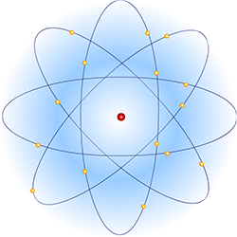
Подсчитывая число α-частиц, рассеянных на различные углы, Резерфорд смог оценить размеры ядра. Оказалось, что ядро имеет диаметр порядка 10⁻¹²—10⁻¹³ см (у разных ядер диаметры различны). Размер же самого атома 10⁻⁸ см, то есть от 10 до 100 тысяч раз превышает размеры ядра. Впоследствии удалось определить и заряд ядра.
Планетарная модель атома Резерфорда: в целом атом нейтрален, в центре атома расположено положительно заряженное ядро, в котором сосредоточена почти вся масса атома. Число внутриатомных электронов, как и заряд ядра, равны порядковому номеру элемента в периодической системе Д. И. Менделеева.
Электроны движутся вокруг ядра, подобно тому как планеты обращаются вокруг Солнца.
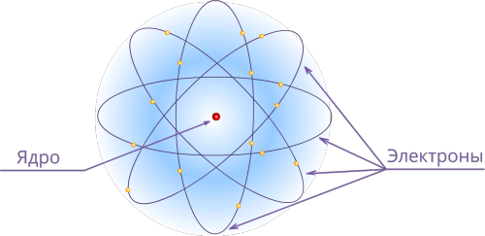
Такой характер движения электронов определяется действием кулоновских сил притяжения со стороны ядра.
2.Ядро атома водорода имеет положительный заряд, который по модулю равен заряду электрона, и массу, примерно в 1836,1 раза больше массы электрона.
Размер атома водорода — это радиус орбиты его электрона
Простая и наглядная планетарная модель атома имеет прямое экспериментальное обоснование. Она кажется совершенно необходимой для объяснения опытов по рассеиванию α-частиц. Но на основе этой модели нельзя объяснить факт существования атома, его устойчивость. Ведь движение электронов по орбитам происходит с ускорением. Ускоренно движущийся заряд должен излучать электромагнитные волны с частотой, равной частоте его обращения вокруг ядра. Электроны должны приближаться к ядру, подобно тому как спутник приближается к Земле при торможении в верхних слоях атмосферы. Атом должен прекратить свое существование. В действительности ничего подобного не происходит. Атомы устойчивы и в невозбужденном состоянии могут существовать неограниченно долго, совершенно не излучая электромагнитные волны
В начале XX века было уже известно, что вещество излучает свет конкретных длин волн в определенных, очень узких спектральных интервалах - спектральных линиях, все линии имеют конечную длину.
Линейчатые спектры дают все вещества в газообразном атомарном (но не молекулярном состоянии). Классическим примером линейчатого спектра является спектр атома водорода.
Швейцарский физик и математик Иоганн Якоб Бальмер определил, что в видимой части спектра атома водорода имеются четыре линии, соответствующие длинам волн: λ₁ = 434 нм; λ₂ = 486 нм; λ₃ = 410 нм; λ₄ = 656 нм. Частота излучений атома водорода составляет ряд серий, каждая из которых образуется в процессе перехода атома в одно из энергетических состояний, переходов электрона с верхних энергетических уровней на нижние уровни.
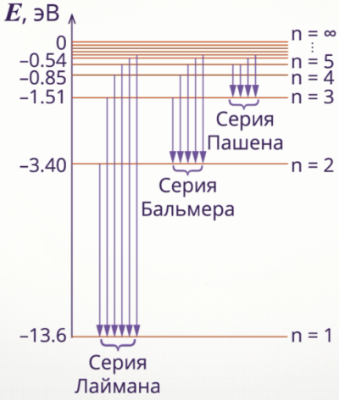
На рисунке можно увидеть переходы электрона на другой энергетический уровень, частоты излучения которого находятся в видимой области спектра.
Серию уровней назвали в честь швейцарского учителя Иоганна Бальмера, который ещё в 1885 году основываясь на результатах экспериментов вывел формулу для определения частот видимой части спектра водорода:
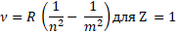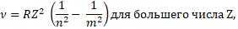
где Z – число протонов в атоме или порядковый номер в периодической таблице Менделеева; n и m (целое число – 1, 2, 3, 4, 5, и так далее) - энергетические уровни, где m > n. В этой формуле $ν$ — не частота, которая измеряется в с⁻¹, а волновое число, которое равно обратному значению длины волны 1/λ и которое измеряется в м⁻¹. R — это постоянная Ридберга (для данного вещества), которая определена из спектральных данных, учитывая, что скорость распространения видимого излучения составляет:
Не согласующийся с опытом вывод о неизбежной гибели атома вследствие потери энергии на излучение — это результат применения законов классической физики к явлениям, происходящим внутри атома. Отсюда следует, что к таким явлениям законы классической физики неприменимы. Все выводы об устойчивости атома и спектре, которые излучает атом будут подтверждены Нильсом Бором в 1913 году.
3. Квантовые генераторы. Лазер - оптический квантовый генератор, создающий мощный пучко направленный когерентный монохроматический луч света. LASER – сочетание первых букв слов английского выражения «Light Amplification by Stimulated Emissionof Radiation» («усиление света при помощи индуцированного излучения»).
В создании лазера принимали участие советские физики Н.Г.Басов и А.М.Прохоров, американский физик Ч.Таунс. В 1963 г. они были удостоены Нобелевской премии. Первый лазер создан в США в 1960 г.
Жорес Иванович Алферов –наш соотечественник, автор основополагающих работ в области многослойных гетероструктур, ставших основой современных полупроводниковых лазеров. Жорес Алфёров – лауреат Нобелевской премии в области физики за 2000год.
Спонтанное и вынужденное излучение.
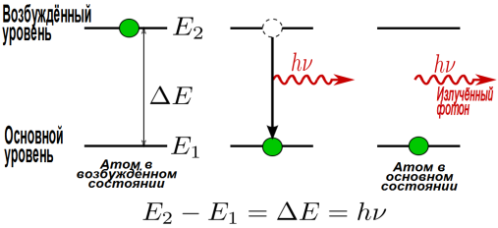
Если электрон находится на нижнем уровне, то атом поглотит падающий фотон, и электрон перейдет с уровня Е₁ на уровень Е₂. Это состояние неустойчивое, электрон самопроизвольно перейдет на уровень Е₁ с испусканием фотона. Спонтанное излучение происходит самопроизвольно, следовательно, атом будет испускать свет несогласованно, хаотично, поэтому световые волны несогласованны друг с другом ни по фазе, ни по поляризации, ни по направлению. Это естественный свет.
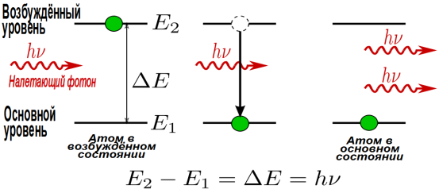
Но возможно и индуцированное (вынужденное) излучение. Если электрон находится на верхнем уровне Е₂ (атом в возбужденном состоянии), то при падении фотона может произойти вынужденный переход электрона на нижний уровень испусканием второго фотона.
Излучение при переходе электрона в атоме с верхнего энергетического уровня на нижний с испусканием фотона под влиянием внешнего электромагнитного поля (падающего фотона) называют вынужденным, или индуцированным.
Свойства вынужденного излучения:
- одинаковая частота и фаза фотонов первичного и вторичного;
- одинаковое направление распространения;
- одинаковая поляризация.

Практическая часть
Ответьте письменно на вопросы:
1.Перечислите какие модели атома были представлены учёными?
2. Почему планетарная модель атома не согласуется с законами классической
физики?
3. Какие учёные изучали строение атома?
4. Перечислите заряженные частицы атома.
5. Почему отрицательно заряженные частицы атома не оказывают заметного
влияния на рассеяние α –частиц?
6. Какое излучение наблюдается при переходах электрона в атоме водорода
на низший энергетический уровень?
7. Что называется квантовым генератором?
8. Чем отличается излучение лазера от излучения лампы накаливания?
9. Какими свойствами характеризуется лазер?
10. Какие виды лазеров применяются ?
11) Перечислите основные применения лазеров.

